HỘI CHỨNG THẬN HƯ Ở TRẺ EM

# Đề YKH

**Câu 1 :** Nam 6 tuổi, nhập viện vì phù. Em được chẩn đoán HCTH cách 6 tháng, được điều trị với Prednisone và đáp ứng. Cách đây 4 tháng em phù lại khi đang đang uống liều Prednisone 1,5 mg/kg/cách ngày, được tấn công lại, sau 4 tuần, em đạt lui bệnh. Cách 2 tháng nay, em phù lại khi đang uống liều Prednisone > 1 mg/kg/cách ngày, được tấn công lại và sau 4 tuần em vẫn đáp ứng, đạm niệu về âm tính. Chẩn đoán phù hợp nhất

**A.** HCTH tái phát thường xuyên, lệ thuộc corticoid liều cao

**B.** HCTH tái phát thường xuyên, lệ thuộc corticoid liều thấp

**C.** HCTC kháng corticoide

**D.** HCTC tái phát xa

**Câu 2 :** Bệnh nhân bi HCTC đang điều trị prednisone 8 tuần. Bé được thử nước tiểu bằng que nhúng. Bệnh nhân sẽ được chẩn đoán lui bệnh hoàn toàn nếu que nhúng nước tiểu có màu ?

**A.** Xanh lá

**B.** Xanh rêu

**C.** Vàng đậm

**D.** Vàng nhạt

**Câu 1 :** Một bệnh nhân nam 6 tuổi, nhập viện vì phù, ói, mệt. Bệnh sử 3 ngày: Ngày 1-2 em đột ngột phù mi mắt, sau đó lan xuống chân, bụng to dần đều, tiểu ít, nước tiểu vàng sâm. Ngày 3 ói 3 lần, than đầu bụng quanh rốn, mệt mỏi. Khám: tỉnh đừ, mạch 115 lần/phút, nhẹ HA 80/60 mmHg, chi mát, Khám phù trắng mềm, ấn lõm, không đau, báng bụng. Xét nghiệm Hct 48%, Albumin máu 15g/l, Protid máu 35g/dl, TPTNT: Protein 4+. Biến chứng phù hợp nhất trên bn này là ?

**A.** Thuyên tắc tĩnh mạch thận

**B.** Viêm phúc mạc nhiễm khuẩn nguyên phát

**C.** Sốc nhiễm trùng

**D.** Sốc giảm thể tích

**Câu 2:** Bệnh nhân nữ 7 tuổi, đến khám phòng khám tư vì phù mắt. Bệnh 2 ngày. Em được chẩn đoán hội chứng thận hư 4 tháng trước, đáp ứng với prednisone uống, đang điều trị với prednisone 2 viên uống cách ngày. Hai ngày nay e có sốt nhẹ, ho khan, chảy mũi, người nhà thấy em phù mi mắt nên đến khám, không theo dõi que nhúng nước tiểu tại nhà.

Xử trí thích hợp tại phòng khám lúc này

**A.** Cho thuốc điều trị tấn công lại với prednisone 2mg/kg/ngày trong 2 tuần rồi hẹn tái khám lại -> ko thể tấn công khi chưa có đạm niệu

**B.** Thử tổng phân tích nước tiểu

**C.** Cho thử tổng phân tích nước tiểu + xét nghiệm máu: Albumin, lipid máu ->tái phát ko cần albumin và lipid

**D.** Kê toa mua que nhúng nước tiểu 3 thông số, hướng dẫn theo dõi que nhúng tại nhà, nếu que nhúng xanh 3 ngày liên tiếp thì tái khám lại -> cần phải có xn ngay để xác định bn có tái phát hay không

**Câu 3 :** Hình ảnh trên kính hiển vi điện tử nào của hội chứng thận hư nguyên phát sang thương tối thiểu?

**A.** Các tế bào chân bì dẹt xuống.

**B.** Có lắng đọng IgM và bổ thể

**C.** Có lắng đọng IgM, IgG và bổ thể C3

**D.** Có phức hợp miễn dịch lúc đầu ở dưới tb biểu bì sau ở giữ màng đáy: bệnh cầu thận màng

Tỉ lệ kháng corticoid trong hội chứng thận hư nguyên phát trẻ em là bao nhiêu?

A. 10% (*)

B. 5%

C. 3%

D. 20%

E. 30%

Biến chứng viêm phúc mạc nguyên phát trong hội chứng thận hư trẻ em thường do

vi trùng sau đây gây ra?

A. Staphylococcus aureus

B. Staphylococcus coagulase negative

C. Streptococcus pneumoniae (*)

D. A và B đúng

E. B và C đúng

Sang thương tối thiểu khi quan sát trên KHV quang học là gì

A. Dày nhẹ màng đáy, không có tăng sinh tế bào

B. Tăng sinh tế bào trung mô

C. Các tế bào chân bì dẹp xuống

D. Các cầu thận bình thường (*)

E. Xơ hóa một ít cầu thận gần tủy

Trong HCTH, trẻ dễ bị nhiễm trùng là do đâu?

A. Mất yếu tố α properdin

B. Giảm albumin

C. Tăng hoạt tính của vi khuẩn

D. Mất globulin miễn dịch (*)

E. Tất cả đều đúng

Trong sang thương xơ hóa cục bộ từng phần, HCTH nguyên phát trẻ em chiếm tỉ lệ

bao nhiêu?

A. 15-20%

B. 10-20%

C. 5%

D. 5-7%

E. 7-10% (*)

Tiên lượng của một trẻ bị hội chứng thận hư nguyên phát dựa vào

A. Số lần tái phát

B. Đáp ứng hay kháng corticoid (*)

C. Tuổi khởi phát

D. Mức độ phù lúc nhập viện

E. Tất cả đều đúng

Triệu chứng sớm của hội chứng thận hư tái phát là gì?

A. Triệu chứng ít

B. Trẻ phù mắt và lan toàn thân

C. Trẻ tăng cân nhanh

D. Que nhúng nước tiểu có đạm 3 ngày liên tiếp (*)

E. Mi mắt trẻ sưng nhẹ

Biến chứng có thể gặp trong HTCH kháng thuốc là gì?

A. Suy dinh dưỡng

B. Nhiễm trùng

C. Đục thủy tinh thể

D. Tăng huyết áp

E. Tất cả đều đúng (*)

Định nghĩa trường hợp HTCH lui bệnh hoàn toàn (complete remission) như thế

nào?

A. Bệnh nhi hết phù và protein niệu trên dipstick < 1+ trong 3 ngày liên tiếp (*)

B. Bệnh nhi còn phù rất nhẹ và đạm niệu/creatinine niệu > 2mg/mg

C. Bệnh nhi hết phù và đạm niệu/creatinine niệu > 2mg/mg 3 ngày liên tiếp

D. Tất cả đều sai

# **Năm 2019 - 2020**

## **TN lần 1**

1. Bé gái 7 tuổi đến khám vì phù toàn thân, đã được chẩn đoán hội chứng thận hư lúc 4 tuổi, tái phát 2 lần trong 3 năm điều trị corticoid, có giai đoạn ngưng hẳn thuốc trong 1 năm. 3 tháng gần đây, em tái phát thêm 2 lần khi đang uống Prednisone 2 mg/ kg/ ngày trong 7 ngày nay. Khám lâm sàng ghi nhận phù toàn thân, sinh hiệu ổn, các cơ quan chưa ghi nhận bất thường. Xét nghiệm tổng phân tích nước tiểu tại phòng khám: protein +++. Điều trị thích hợp nhất là gì?

A. Tiếp túc prednisone 2mg/kg/ngày đủ 8 tuần.

B. Phối hợp thêm thuốc thứ 2 tuỳ theo kết quả sinh thiết thận.

C. Tiếp tục prednisone 2 mg/kg/ngày cho đến khi đạt lui bệnh hoàn toàn sau đó phối hợp thuốc.

D. Tiếp tục prednisone 2 mg/ kg/ ngày đủ 2 tuần đồng thời phối hợp thuốc thứ 2 ngay.

## **Y14 Lần 2**

Nhận định nào đúng trong HCTH

A. Nam = nữ

B. Không di truyền

C. Thường thứ phát do thuốc, K, nhiễm trùng

D.

## **Y4- Y16- Đợt 5**

Trẻ đến khám chỉ có sưng 2 mi mắt thì cận lâm sàng đầu tiên thực hiện để tiếp cận là gì?

A. Albumin máu

B. TPTNT

C. PCR

D. Creatinine

HCTH tái phát thường xuyên lệ thuộc cor liều cao vào giai đoạn tái phát do có phù hỏi điều trị quan trọng trên BN này là gì?

A. Pred tấn công

B. Cyclophosphamide

D. Cyclosporin

HCTH kháng cor muộn xài cyclosporin

**Y14 Y14 HK1**

Em bé 6 tháng tuổi bị HCTH, cái nào ko phù hợp

Thể tối thiểu

Dẫn tới suy thận mạn

Do gen

Kháng corticoid

## **Y14 - HK2**

Hcth 1-11 tuổi Điều nào sai ? Nam < Nữ.

Hcth trẻ em ? Điều nào sai: Thường suy thận mạn

Tác nhân vpmnknp: do vi khuẩn phế cầu và gram âm

## PRETEST Y16

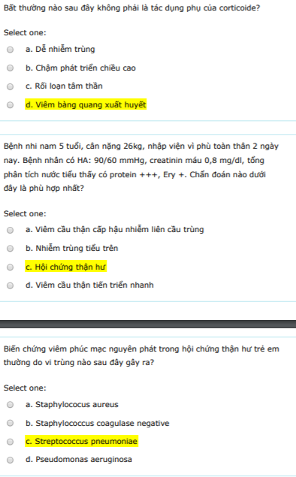

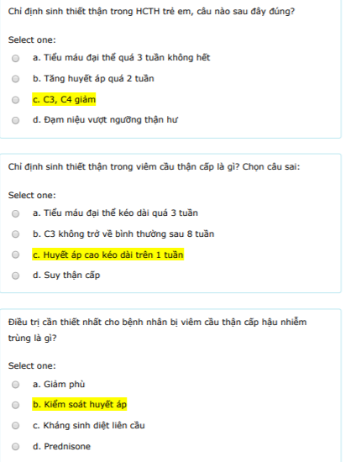

Chọn suy thận cấp.

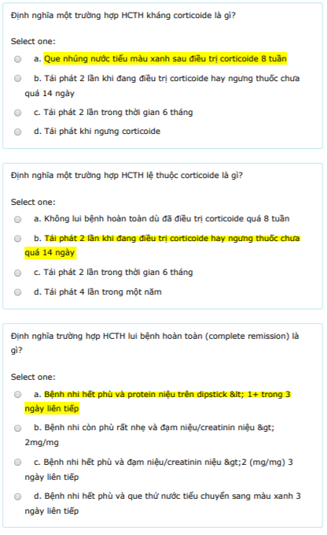

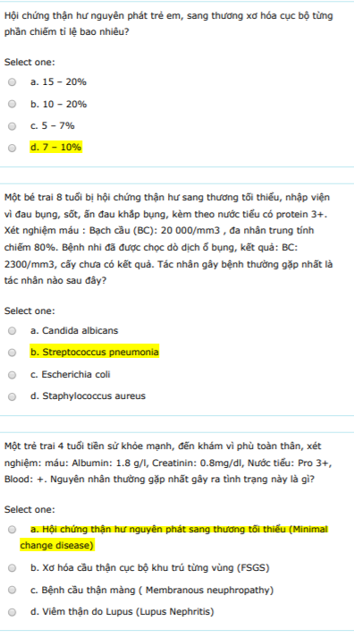

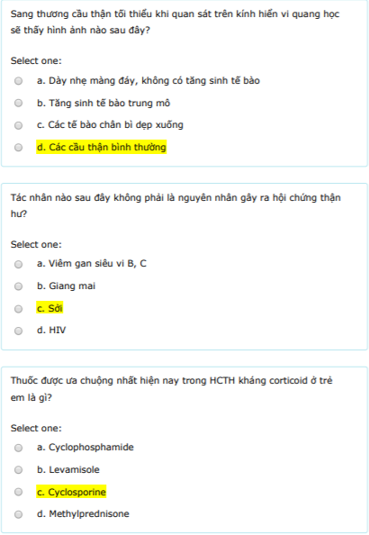

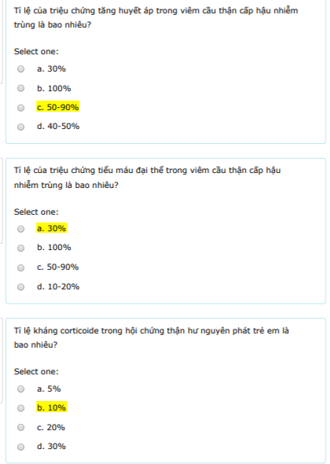

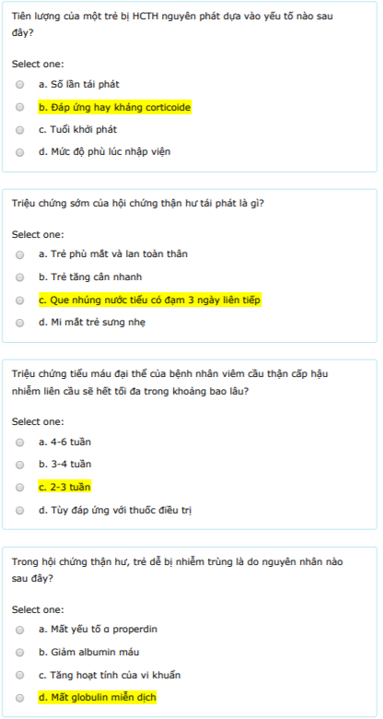

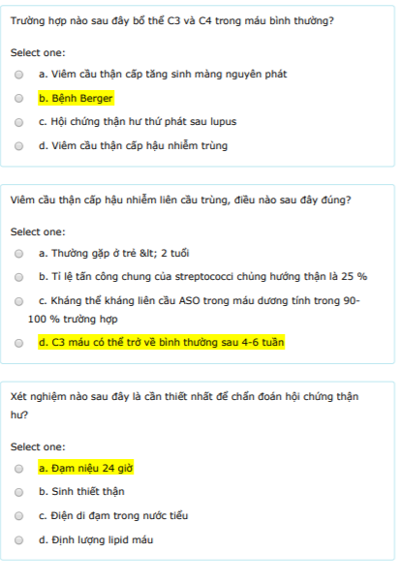

ĐỀ LS 30%

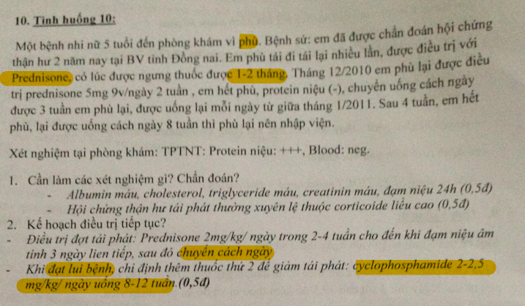

# **Năm 2018-2019**

## **LT Y13 lần 2**

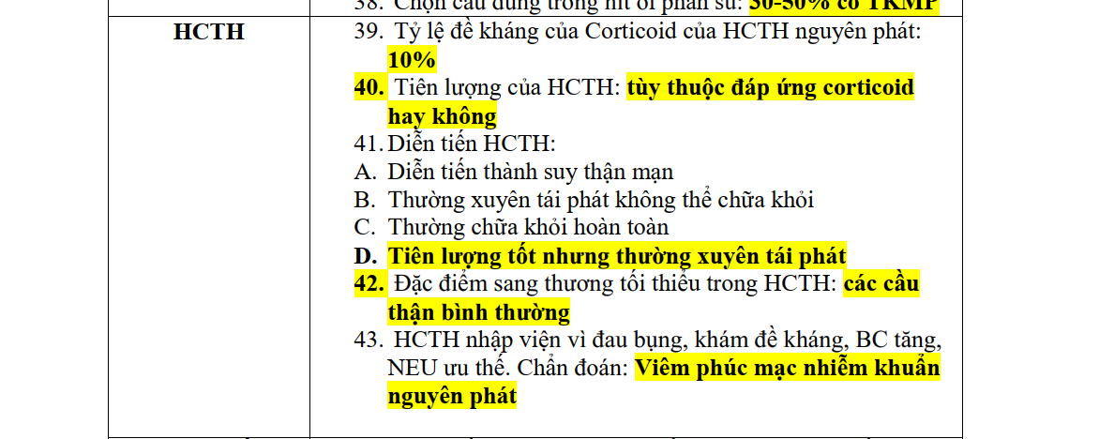

## **TN lần 1**

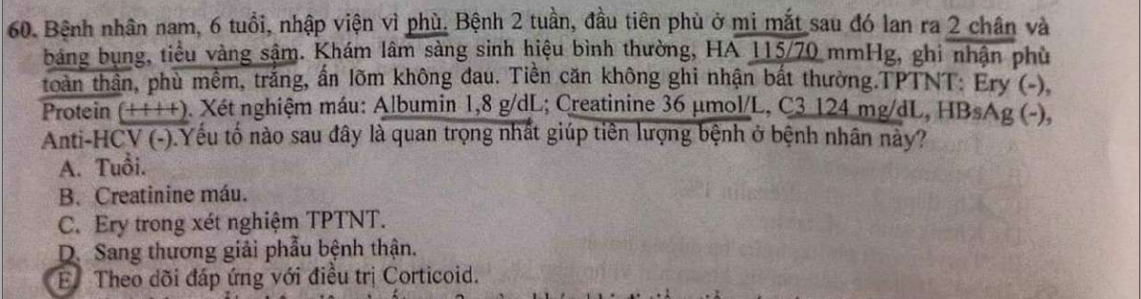

## TN lần 2

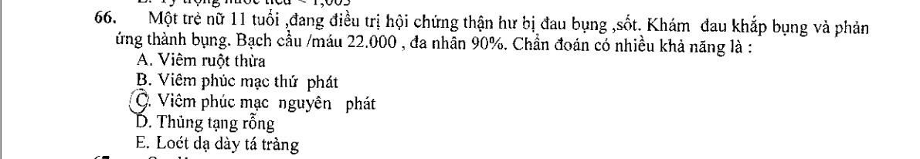

## NT 2019

tiên lương HCTH ở trẻ em dựa vào:

a) sang thương giải phẫu bệnh

b) đáp ứng với corticoid

c) dựa vào các biến chứng

d) mức tiểu đạm

tỉ lệ sang thương xơ chai cầu thận khu trú từng vùng ở trẻ em:

a) 5%

b) 10%

c) 20%

d) 30%

chỉ định sinh thiết thận ở trẻ bị HCTH, trừ:

a) kháng corticoid

b) lệ thuộc liều cao

c) tiểu máu đại thể

d) khởi bệnh trước 1 tuổi

bé 14 tuổi đang điều trị HCTH theo phác đồ 4-8-6. Sau 29 ngày điều trị thì TPTNT: blood (+2), đạm (+3), vẫn còn phù toàn thân. Xử trí tiếp theo:

a) tiếp tục điều trị theo phác đồ trên

b) sinh thiết thận ngay

c) chờ 8 tuần rồi sinh thiết thận

d) phối hợp thêm thuốc ức chế miễn dịch thứ 2

tác nhân gây VPMNKNP trên trẻ bị HCTH:

a) gram (-)

b) phế cầu

c) tụ cầu

d) a và B

liều albumin khi điều trị giảm thể tích tuần hoàn ở trẻ bị HCTH:

a) 1g/kg

b) 1,5 g/kg

c) 2 g/kg

d) 3 g/kg

tỉ lệ tái phát của HCTH ở trẻ em (ở trẻ 12t):

a) 20-30%

b) 40-50%

c) 60 -70%

d) 70-80%

câu đúng về HCTH ở trẻ em:

a) nam và nữ có tỉ lệ mắc bệnh tương đương nhau

b) có thể do nguyên nhân thứ phát như VG B, HIV

c) tỉ lệ nguyên phát 80-90% ( đáp án khác: đa phần là thứ phát) ????

d) tiên lượng xấu

kháng sinh điều trị VPMNKNP trong HCTH ở trẻ em:

a) cefotaxim + gentamycin

b) ciprofloxacin + gentamycin

c) cefotaxim + ciprofloxacin

d) cefotaxim + macrolide

bn 6 tuổi, bé được chẩn đoán HCTH cách đây 6 tháng. Đang điều trị với prednisone 5mg, 8 viên mỗi ngày thì lui bệnh, sau đó giảm liều xuống 5 viên cách ngày thì tái phát, hiện đã tái phát 2 lần. Chẩn đoán:

a) tái phát thường xuyên + lệ thuộc liều cao

b) tái phát thường xuyên + lệ thuộc liều trung bình

c) tái phát thường xuyên + lệ thuộc liều thấp

d) tái phát không thường xuyên + lệ thuộc liều cao

Tỉ lệ kháng cort ở HCTH ở trẻ 11 tuổi?

A. 10%

B. 15%

C. 20%

D. 25%

Đặc điểm nào ÍT khi có trong HCTH sang thương tối thiểu?

A. Kháng cort

B. Lệ thuộc cort

C. Tái phát

D. Đáp ứng với

Nguyên văn: “Điều trị prednisolon 2mg/kg ở bn HCTH kháng cort trong bao lâu?”

A. >2 tuần

B. >4 tuần

C. >8 tuần

D. >1 tuần

Bé HCTH, báng bụng, sốt, đau bụng, bạch cầu cao. Hỏi chẩn đoán:

A. Viêm ruột thừa

B. Viêm phúc mạc nguyên phát

C. Viêm phúc mạc thứ phát

Cyclophosphamide có tác dụng phụ là gì?

A. Giảm bạch cầu

B. Vô sinh

C. Viêm bàng quang xuất huyết

D. A, B, C đều đúng

HCTH nguyên phát, nên giảm kn opsonin hóa, dễ bị những con có vỏ bọc.

Hib dành cho <5t, cắt lách k cần chích Hib do giảm mắc bệnh.

# Năm 2017-2018

## Y14 đợt 2

1. (Y4 Y14 đợt 2) cho case phù ở trẻ 4 tuổi hỏi thế nào thường gặp -> sang thương tối thiểu (<5t: 90% STTT, >10t: 50%)
2. (Y4 Y14 đợt 2) lui bệnh hoàn toàn: hết phù, qua nhúng 3 ngày protein <1+
3. (Y4 Y14 đợt 2) tiên lượng hcth: đáp ứng/kháng corticoid.
4. (Y4 Y14 đợt 2)Suy giảm miễn dịch do:

A. Mất globulin qua nước tiểu

B. Giảm kn diệt khuẩn của BC hạt

C. Thuốc UCMC ( ko phải liều HCTH)

D. Phù giảm phân bố ks vào mô.

## TN lần 2

1. (TN lần 2) BN nam. 6 tuổi, nhập viện vì phù. Bệnh 2 tuần, đầu tiên phù ở mi mắt sau đó lan ra 2 chân và báng bụng, tiểu vàng sậm. Khám ls sinh hiệu bình thường, HA 115/70 mmHg, ghi nhận phù toàn thân, phù mềm, trắng, ấn lõm không đau. Tiền căn không ghi nhận bất thường. TPTNT: Ery(-), Protein (++++). XN máu: Albumin 1.8g/dL, Creatinine 36micromol/L, C3 124 mg/dl, HbsAg(-), anti HCV(-). Yếu tố nào sau đây là quan trọng nhất giúp tiên lượng bệnh ở bn này?
2. Tuổi
3. Creatinine máu
4. Ery trong TPTNT
5. Sang thương GPB thận
6. Theo dõi đáp ứng với điều trị corticoid

## Y4 YHDP14

Th nào sau đây cần sinh thiết thận ngay:

A. Điều trị corti tấn công 4 tuần vẫn còn đạm niệu

B. HCTH có kèm tiểu máu vi thể

C. Đạm niệu vượt ngưỡng thận hư

D. Thận hư lệ thuộc corti

**E. All sai**

## 

## TN lần 1

1. (Y12- TN lần 1) BN nam 6 tuổi, đến khám vì phù và rạn da vùng bụng.

Tiền sử em đã được chẩn đoán HCTH cách đây 6 tháng tại BV Đồng nai. EM được điều trị vs prednisone 5mg, 8 viên mỗi ngày thì lui bệnh, nhưng sau đó cứ giảm xuống liều 5 viên uống cách ngày thì tái phát lại tính đến nay đã tái phát 2 lần và phải uống tấn công lại 2 lần. Hiện tại em cũng đang uống 5v cách ngày

XN tại phòng khám lần này: TPTNT protein +++, HC –

Kế hoạch điều trị nào phù hợp

**A.** Tấn công lại prednisone mỗi ngày, nếu lui bệnh tiếp tục giảm liều nhưng giảm chận hơn và theo dõi, chưa cần thêm thuốc thứ 2

**B.** Tấn công lại prednisone mỗi ngày, đồng thời thêm thuốc thứ 2

**C. Tấn công lại prednisone mỗi ngày, khi đạt lui bệnh thêm thuốc thứ 2**

**D.** Tấn công lại prednisone mỗi ngày, khi đạt lui bệnh, tiếp tục theo dõi, đến khi giảm còn 5 v uống cách ngày thì thêm thuốc thứ 2

**E.** Tấn công lại prednisone mỗi ngày, đồng thời cho NV sắp xếp sinh thiết thận

# Năm 2016-2017

## NT 2017

1. HCTH kháng corticoid theo quan điểm mới dùng gì quan điểm mới tất cả đều được. (LS hay dùng MMF hoặc cyclosporin. 2012: nên dùng cyclosporin, 2016 xài gì cũng đc)
   1. Cyclophosphamide
   2. Cyclosporin/Tacrolimus
   3. MMF
2. HCTH lệ thuốc cor dùng gì
   1. Cyclophosphamide lệ thuộc hay tái phát ưu tiên cyclophosphamide, chỉ ưu tiên cho trẻ nhỏ do gây vô sinh. 1st choice. → Levamisole (2nd, VN ko có) → MMF (3rd, lớn dùng được) (chị Hà)
   2. Tacrolimus
   3. Cyclosporin
   4. MMF
   5. Levamisole vn ko có, thuốc tẩy giun nhưng có thể ảnh hưởng miễn dịch. Quan điểm hiện nay là theo liều, lệ thuộc cor vẫn dùng cor.
3. Tỉ lệ đáp ứng cor FSGS (Xơ hóa cục bộ từng phần): **20%** hay 25 %

Nelson: 15-20%

Sgk cũ: 20-30%

1. Trẻ nam, 14t, hcth lần đầu, HA 140/90 quyết định điều trị 4-8-6 lúc đang điều trị 4 tuần (chưa st) xuất hiện tiểu máu, đạm niệu vẫn dương làm gì
   1. Tiếp tục phác đồ cũ
   2. Sinh thiết ngay
   3. Đổi thuốc
   4. Tấn công đủ 8 tuần rồi sinh thiết
2. VPMNKNP HCTH do tác nhân: Song cầu Gr+, trực khuẩn Gr – phế cầu, Ecoli
3. Hình ảnh trong khv quang học sang thương tối thiểu( ng ta hỏi quang học nên đọc đề cho kỹ ): bình thường
4. Liều truyền Albumin trong HCTH: 1g/kg/1h khi sốc giảm thể tích, 4h alb: 20% pha loãng thành 5%, trong lúc truyền alb: 2 tiếng lasix liều 1, 2 tiếng lasix liều 2. (Thầy Trụ mới đổi 4h truyền albumin). Alb sợ phù phổi cấp
5. Kháng sinh VPMNKNP: C3, Gentamycin.
6. 1 câu thls bé này hcth điều trị cũng 4 tuần r mà đạm niệu còn, hình như có cao ha hay tiểu máu gì đó nói chung nguy cơ k đơn thuần k tối thiểu cao rồi, hỏi nên làm gì: tiếp tục trị / chờ 4 tuần nữa sinh thiết / sinh thiết luôn / thuốc CYP hay gì đó k nhớ.
7. Định nghĩa kháng thuốc .8w tấn công mà ko về âm tính.

## Y4 lần 2

1. (Y4 y12 lần 2 T7-2016) Biến chứng có thể gặp trong HCTH .CHỌN CÂU SAI

A. Tăng đông tắc mạch

B.Suy tim T, phù phổ**i**

C.Loãng xương

D. Sốc giảm thể tích

E.Viêm phúc mạc

2. (Y4 y12 lần 2 T7-2016) BN nam 5 tuổi, CN 22kg NV vì phù toàn thân 2 ngày nay. BN có HA 140/80 mmhg, creatinine máu 0.8 mg/dl TPTNT thấy có Ery +++. CĐ nào phù hợp nhất

A. HCTH

B.NTT trên

C.VCTC hậu nhiễm liên cầu trùng

D. THA BC thận

E. Viêm cầu thận tiến triển nhanh Cre tăng >25%

3. BN nam 14 tháng tuổi, CN 8kg suy dinh dưỡng, NV vì phù toàn thân phát hiện 2 hay 3 tuần nay ( đọc ko rõ) Em phù mềm, trắng, ấn lõm, ko đau. HA 90/60 mmHg Creatinine máu 0.4mg/dl. Albumin máu 1,85 g/dl, protein máu toàn phần giảm, TPTNT protein âm tính, ery âm tính. Chẩn đoán nào sau đây phù hợp nhất

A.HCTH giai đoạn sớm

B.Viêm cầu thậnn tiến triển nhanh

C.Viêm cầu thận cấp hậu nhiễm liên cầu trùng

D.**Phù do SDD**

E.Nhiễm trùng tiểu

## Y13 Y4

1. Trong HCTH, trẻ dễ bị nhiễm trùng do:

1. Mất yếu tố alpha properdin
2. Giảm alb máu
3. Tăng hoạt tính vi khuẩn
4. Mất globulin miễn dịch
5. Tất cả đều đúng

2. Định nghĩa trường hợp HCTH lui bệnh hoàn toàn (complete remission):

1. **BN hết phù và prot niệu trên dipstick <1+ trong 3 ngày liên tiếp**
2. BN còn phù rất nhẹ và đạm niệu/cre niệu > 2mg/mg
3. BN hết phù và đạm/cre niệu > 2mg/mg trong 3 ngày liên tiếp
4. BN hết phù và que thử nước tiểu chuyển sang màu xanh 3 ngày liên tiếp
5. Tất cả đều sai

4. BN nam 6 tuổi, chẩn đoán HCTH 3 tuần nay, đang uống Prednisone 2 mg/kg/ngày, 2 ngày nay bé sốt 38,5, than đau bụng quanh rốn, tiêu lỏng 1 lần. XN máu: WBC 19,5, Neu 90%, CRP 180 mg/L, SAB: có dịch ổ bụng lượng vừa, dạng dịch ko thuần nhất. NN đau bụng nghĩ tới nhiều nhất là:

1. Tiêu chảy NT
2. Viêm ruột
3. Viêm dạ dày do cor
4. **VPM nguyên phát**
5. Tắc mạch mạc treo

# **Năm 2015-2016**

## **Nội trú: 2016**

1) Nguyên nhân ít gặp HCTH thứ phát ở TE: tắc mạch

2) VPMNK NP trong HCTH do tác nhân: song cầu Gr (+) và trực trùng Gr (-)

3) KS điều trị VPMNKNP trong HCTH: C3 + Aminoglycoside

4) Tình huống LS: điều trị phác đồ 4-8-6, sau 4 tuần thấy còn đạm niệu, hỏi

làm gì tiếp? Sinh thiết ngay.

5) Tỉ lệ FSGS đáp ứng Corticoid: 20% (SGK ghi 20-30%, đề có đáp án 20% và

25%)

6) Nếu kháng Corticoid: thuốc ưu tiên lựa chọn là: ~~Cyclophosphamide~~

Kháng cort thì xài cyclosporin, lệ thuộc cort dùng cycolophosphamide

## Đề chuyên khoa I - 2010

[ CK1 2010] Tiêu chuẩn chẩn đoán tốt nhất tiểu đạm:

a. Que nhúng

b. Đạm/creatinin nước tiểu

**c. Đạm niệu 24h**

[ CK1 2010] HC thận hư ở trẻ em có thể gặp ở:

a. Lupus

b. IgA

c. Tim bẩm sinh

**d. A, B đúng**

[ CK1 2011] Trẻ nam, 3 tuổi, nhập viện vì phù mi mắt, tiểu ít vàng sậm.

Khám: phù mi mắt, HA: 9/6 cmHg, các cơ quan khác bình thường. TPTNT: HC: +, BC:+, Pro: ++

1. Chẩn đoán lâm sàng có thể:

A. Hội chứng thận hư

B. Viêm cầu thận cấp

C. Nhiễm trùng tiểu

D. Suy thận cấp

E. Tiểu đường

2. Các xét nghiệm cần thiết để giúp chẩn đoán

A. Cấy nước tiểu

B. Cặn Addis

C. Đạm niệu 24 giờ

D. Tất cả đúng

E. Tất cả sai

3. Thái độ xử trí đầu tiên nay khi nhập viện

A. Dùng lasix Tĩnh mạch

B. Dùng Bactrim uống

C. Dùng prednisone

D. Tất cả đều sai

E. Tất cả đều đúng

[ CK1 2012 ] Yếu tố nào giúp dự hậu HCTH ở trẻ em tố nhất

A. Tuổi

**B.** **Đáp ứng corticoid**

C. Thuần túy hay không thuần túy

D. GPB

[ CK1 2012 ] Thời gian C3 trở về bình thường trong VCTC:

A. 4 tuần

B. 6 tuần

C. 8 tuần

**D.** **All đúng**

[ CK1 2012 ] XN nào thử đạm niệu tốt nhất

A. Giấy thử 10 thông số

B. Tỷ lệ đạm/cre nước tiểu

**C.** **Đạm niệu 24h**

D. All đúng

[ CK1 2012 ] HCTH ở trẻ em có thể gặp ở, chọ câu sai

A. Lupus hệ thống

B. Bệnh IgA

**C.** **Tim BS**

D. Sốt rét

[ CK1 2012 ] Đạm niệu trong HCTH, câu sai:

A. 50mg/kg/ngày

B. 1g/m2 da/ngày

C. Pro/cre >2

**D.** **Pro/ cre > 2,5**

[ CK1 2012 ].Sinh thiết thận HCTC ở trẻ em, câu sai:

A. < 6th

B. Kháng corti

**C.** **Tái phát**

D. Có HA cao

[ CK1 2012 ] Trong bệnh sinh HCTH, thuyết underfill không giải thích được:

A. Nồng độ renin thay đổi

B. Thể tích lòng mạch giảm

C. Giảm albumin máu

[ CK1 2012 ] Thuốc ưa chuộng hiện nay trong HCTH kháng cort là:

A. Cyclophosphamid

B. Levamisol

C. Cyclosporin

D. Methypred

[ CK1 2012 ] Tác dụng phụ của cyclophosphamid là:

A. Giảm BC

B. Viêm BQ xuất huyết

C. Vô sinh

**D.** **All đúng**

[ CK1 2012 ] Các cơ chế gây tăng đạm niệu:

A. Tổn thương màng đáy

B. Bất thường podocyte

C. Mất điện thế âm màng đáy

**D.** **All đúng**

[ CK1 2012 ] Các yếu tố có thể giảm tiến triển bệnh thận:

A. ức chế men chuyển ( tiểu đạm)

B. Thuốc hạ lipid máu

C. Thuốc hạ HA ( VCTC)

D. all đúng

[ CK1 2012 ] VPM nguyên phát ở HCTH thường do

A. Phế cầu

B. Gram –

C. Gram +

**D.** Phế cầu nhiều hơn Gram –

[ CK1 2012 ] HCTH thể xơ hóa cục bộ từng phần:

A. 50%

B. 40%

**C.** **<10%**

D. 30%

[ CK1 2012 ] Thuốc dùng trong HCTH tái phát thường xuyên với liều pred 1mg/kg/ cách ngày

A. Levamisol

B. MMF

C. Cyclosporin

**D.** **Cyclophosphamid**

[ CK1 2012 ] Khi truyền cyclophosphamide, Bc nên được kiểm tra vào ngày:

A. 7 ngày

B. 10-14 ngày

C. 3 tuần sau

D. 1 tháng sau

[ CK1 2012 ] Trẻ HCTH đang sử dụng Pred < 0,5 mg/kg / cách ngày có thể chủng ngừa, câu này:

**A.** **Đúng**

B. Sai

[ CK1 2012 ] HC trong bệnh cầu thận có đặc tính:

A. To

B. Thay đổi hình dạng

C. Thay đổi kích thước

D. Đậm lợt khác nhau

**E.** **B,C, D đúng**

[ CK1 2012 ] Thể xơ hóa cục bộ, đáp ứng cort:

A. 5%

B. 7%

C. 10%

**D.** **20-30%**

[ CK1 2012 ] Đạm niệu ở người bình thường nhỏ hơn:

A. 100

**B.** **150mg**

C. 200 mg

D. 250 mg

[ CK1 2012 ] HCTC thể phần lan:

**A.** **Do gen**

B. Đáp ứng cort

C. Thường do NT bào thai

D. Có sang thương tối thiểu

[ CK1 2013 ] Thể xơ hóa cục bộ từng phần chiếm: **7- 10%.**

[ CK1 2013] Quan sát dưới kính HVQH; **Cầu thận bình thường.**

[ CK1 2013 ] Tỷ lệ kháng corticoid: **10%.**

[ CK1 2013 ] B/c nhiễm trùng , VK thường gặp: **Phế cầu, Gr (-).**

[ CK1 2013 ] HCTH tái phát, dấu hiệu báo động sớm: **Đạm niệu (+) 3 ngày liên tiếp.**

[ CK1 2013 ] Yếu tố tiên lượng HCTH: **Tất cả đúng.**

[ CK1 2013 ] Nữ, 11t, tỉ lệ HCTH tái phát:

a. 20%

b. 30%

c. 50%

d. 60%

e. 80-90%

[ CK1 2013 ] Trẻ em, HCTH có xơ hoá từng phần:

a. 50%

b. 40%

c. 30%

d. 20%

e. <10%

[ CK1 2014 ] Trẻ 11t, bi HCTH, khả năng kháng corticoids:

a. 5%

b. 15%

c. 10%

d. 20%

[ CK1 2014 ] Trẻ nam 8t, bị HCTH, khả năng bị xơ hoá cục bộ toàn phần:

a. 15%

b. 20%

c. 30%

d. <10%

## TN CK1

[ TN CK1 2016 ] Một trẻ nam 14t, đang điều trị HC thận hư bị đau bụng, sốt. Khám đau khắp bụng và phản ứng thành bụng. BC máu 22000, đa nhân 90%. Chẩn đoán: Viêm phúc mạc nhiễm khuẩn nguyên phát.

[ TN CK1 2016] Trẻ bị HCTH, khi bị giảm thể tích, liều albumin truyền mỗi lần: **1g/kg.**

[ TN CK1 2016 ] HCTH ở trẻ < 1 tuổi, thể thường gặp là; **do gene.**

[ TN CK1 2016 ] Câu nào sai về HCTH nguyên phát ở TE:

a. Thường ở trẻ nam.

**b.** **Thường suy thận mạn.**

c. Thường tái phát.

d. Đa số đáp ứng corticoid.

e. Ít cần sinh thiết thận.